PRACOVNÍ LIST-VELKOMORAVSKÁ ŘÍŠE

- Prvním historicky známým vládcem Velkomoravské říše byl:
- kníže Rastislav
- Pribina
- Václav III.
- kníže Mojmír

- Jakým jazykem a písmem se dorozumívali Konstantin a Metoděj?
- česky
- slovensky
- používali praslovanštinu a hlaholici
- polsky

- Zakroužkuj správné odpovědi.

Mojmír I. byl zakladatelem Velkomoravské říše. ANO/NE
Konstantin a Metoděj šířili křesťanství ve slovanském jazyce. ANO/NE
Sousedem Velké Moravy byla Východofranská říše. ANO/NE

4)pojmenuj:
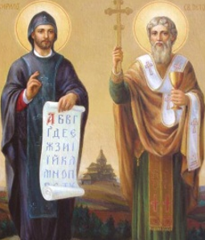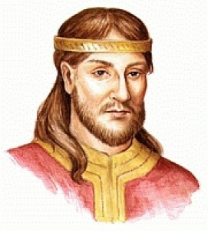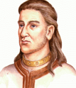
_________________ _______________ _____________________
5)vyřeš:



